

Министерство науки и высшего образования Российской Федерации  
Федеральное государственное автономное образовательное учреждение высшего образования «Уральский федеральный университет имени первого Президента России Б.Н. Ельцина» (УрФУ)

Институт радиоэлектроники и информационных технологий - РТФ

ОТЧЕТ

о проектной работе

по теме: Визуальная арифметика

по дисциплине: Проектный практикум

Команда: Ural Manuls

Екатеринбург

2021

Содержание:

Введение 3

Команда: 4

Целевая Аудитория: 5

Календарный план проекта: 6

Описание проблемы: 8

Предлагаемые пути решения проблемы: 9

Анализ аналогов: 10

Требования к продукту и MVP: 12

Стек для разработки: 13

Разработка системы: 14

Заключение: 15

# Введение

В настоящие время стали очень популярны школы с углубленным изучением математики. Как правило в старших классах таких школ часто дают довольно объёмные работы, где нужно было много считать. В некоторых случаях банально не хватало времени, чтобы прорешать все задания, данная тенденция продолжается и в ВУЗе. Да и в повседневной жизни может пригодиться навык быстрого устного счёта. Но часто в школах быстрому счёту не уделяют нужного внимания. По проведенным нами исследованиям почти 60% учеников в возрасте от 10 до 20 лет хотели бы улучшить свои навыки устного счёта. Принимая всё вышесказанное во внимание, приложение для развития навыков устного счёта актуально на данный момент.

У нашей команды была следующая цель: Разработать мобильное приложение для выработки/повышения навыков устного счёта. Для её достижения мы поставили себе следующие задачи:

1. Исследовать, применяют ли школьники и студенты приёмы устного счёта.
2. Привлечь школьников и студентов.
3. Привести примеры формул устного счёта.
4. Развить вычислительные навыки пользователей

# Команда:

Крюков Анатолий Николаевич РИ-100012 - Тимлид

Пастухов Роман Максимович РИ-100015 - Программист

Якутова Екатерина Сергеевна РИ-100017 – Аналитик

# Целевая Аудитория:

Основной целевой аудиторией нашего проекта являются школьники (4-11 классы) и студенты (1-2 курсы).

# Календарный план проекта:

**Название проекта**: Визуальная арифметика

**Руководитель проекта**: Паклина Валентина Михайловна

|  |  |  |  |  |
| --- | --- | --- | --- | --- |
| **№** | **Название** | **Ответственный** | **Длительность** | **Дата начала** |
|
| ***Анализ*** | | | | |
| *1.1* | *Определение проблемы* | Пастухов Р.М. | 2 недели | 04.04. 2021 |
| *1.2* | *Выявление целевой аудитории* | Якутова Е.С. | 1 неделя | 11.04. 2021 |
| *1.3* | *Конкретизация проблемы* | Пастухов Р.М. | 2 недели | 18.04. 2021 |
| *1.4* | *Подходы к решению проблемы* | Пастухов Р.М. | 1 неделя | 11.04. 2021 |
| *1.5* | *Анализ аналогов* | Якутова Е.С. | 2 недели | 18.04. 2021 |
| *1.6* | *Определение платформы и стека для продукта* | Пастухов Р.М. | 1 неделя | 11.04. 2021 |
| *1.7* | *Формулирование требований к MVP продукта* | Крюков А.Н. | 2 недели | 11.04. 2021 |
| *1.8* | *Определение платформы и стека для MVP* | Пастухов Р.М. | 2 недели | 04.04. 2021 |
| *1.9* | *Формулировка цели* | Крюков А.Н. | 1 неделя | 11.04. 2021 |
| *1.10* | *Формулирование требований к продукту* | Пастухов Р.М. | 1 неделя | 11.04. 2021 |
| *1.11* | *Определение задач* | Пастухов Р.М. | 1 неделя | 04.04. 2021 |
| ***Проектирование*** | | | | |
| *2.1* | *Архитектура системы (компоненты, модули системы)* | Крюков А.Н. | 2 неделя | 11.04. 2021 |
| *2.2* | *Разработка сценариев использования системы* | Пастухов Р.М. | 2 недели | 11.04. 2021 |
| *2.3* | *Прототипы интерфейсов* | Якутова Е.С. | 3 недели | 18.04. 2021 |
| *2.4* | *Дизайн-макеты* | Якутова Е.С. | 3 недели | 25.04. 2021 |
| ***Разработка*** | | | | |
| *3.1* | *Написание кода* | Крюков А.Н. | 6 недель | 18.04. 2021 |
| *3.2* | *Тестирование приложения* | Пастухов Р.М. | 2 недели | 23.05. 2021 |
| ***Завершение проекта*** | | | | |
| *4.1* | *Оформление MVP* | Якутова Е.С. | 2 недели | 09.05. 2021 |
| *4.2* | *Внедрение MVP* | Пастухов Р.М. | 2 недели | 16.05 2021 |
| *4.3* | *Написание отчета* | Крюков А.Н. | 1 неделя | 30.05. 2021 |
| *4.4* | *Оформление презентации* | Якутова Е.С. | 3 дня | 03.05. 2021 |
|  | *Защита проекта* | Крюков А.Н. |  | 07.06 - 15.06 |

# Описание проблемы:

У школьников, и студентов возникают проблемы с выполнением различных операций над числами. Эта проблема заключается в низкой точности и медлительности проведения вычислений, отсутствии умений, необходимых для вычисления какого-либо примера, сильной зависимости от вспомогательных инструментов, таких как калькулятор.

# Предлагаемые пути решения проблемы:

* Предложить пользователям несколько формул на примере одного и того же задания, чтобы они могли выбрать для себя более удобную
* Постепенно повышать сложность примеров, чтобы человек продолжал развивать свои навыки
* Разбить все примеры на отдельные блоки, чтобы пользователь мог выбрать только интересующий его в данный момент материал

# Анализ аналогов:

|  |  |  |  |
| --- | --- | --- | --- |
| **Название проекта** | **Критерии** | | |
|  | Наличие арифметических примеров | Наличие способов упрощения/ускорения вычислений | Стоимость |
| Приложения-конкуренты | | | |
| Математические хитрости (100+) | Присутствуют примеры на различные математические операции | Способы упрощения и ускорения устного счёта отсутствуют | Бесплатно, есть реклама |
| Тренажёр устного счёта | Присутствуют примеры на различные математические операции | Способы упрощения и ускорения устного счёта отсутствуют | Бесплатно, есть реклама |
| В уме | Присутствуют примеры на различные математические операции | Способы упрощения и ускорения устного счёта отсутствуют | Бесплатно, есть реклама |
| Математика: устный счет, ментальная арифметика | Присутствуют примеры на различные математические операции | Присутствуют различные способы ускорения и упрощения устного счёта | Платная подписка(59 р/м), есть пробный период |
| Математика в уме | Присутствуют примеры на различные математические операции | Способы упрощения и ускорения устного счёта отсутствуют | Бесплатно, без рекламы |
| Math Game | Присутствуют примеры на различные математические операции | Способы упрощения и ускорения устного счёта отсутствуют | Бесплатно, есть реклама |
| Наше приложение | | | |
| Math manul | Присутствуют примеры на различные математические операции | Присутствуют различные способы ускорения и упрощения устного счёта | Бесплатно, без рекламы |

# Требования к продукту и MVP:

1) Работающее приложение без серьёзных багов или с минимальным их количеством.  
2) Минималистичный интерфейс на русском языке.  
3) Работающий раздел теории визуального счёта.  
4) Работающий раздел практики визуального счёта с несколькими примерами.

# Стек для разработки:

Платформа: Unity  
Cтек технологий: GitHub, C#, SAI, Framework 4.8.0

# Разработка системы:

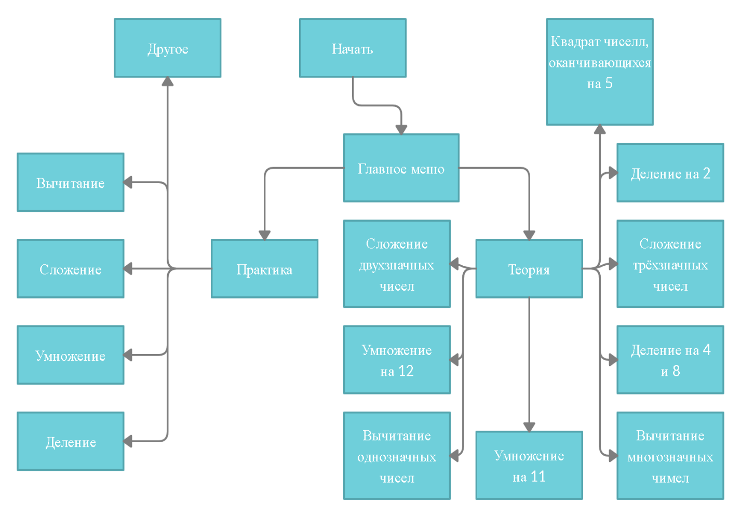

# Заключение:

Мы провели исследование в школах, где мы учились, мы нашли достаточно много материала и постарались отобрать из него наиболее полезный. Потом были определены условия для MVP и созданы прототипы приложения. Когда все “подготовительные стадии” были завершены мы принялись за разработку самого приложения. В итоге у нас получилось работающее приложения с определенным количеством тем. У приложения есть возможность дальнейшей разработки путем кастомизации или добавления нового материала.